Canción ¡Ay Tenochtitlán! (grupo Seguridad Social)

Esta es una historia  como muchas otras más  que ___________ un abuelo  a su nieto en la ____________  de Tenochtitlán  ____________ un pueblo  dedicado a __________  no es que fuéramos perfectos  pero se ___________ en paz  La naturaleza  nos enseñaba a vivir  nos _________________hermanos  dispuestos a compartir  la ración de ____________  sí, sí, la ración de ___________  Llegaron unos hombres  como en nuestra antigüedad  y ______________ que eran ________  que _______________ a ayudar  Nos trataron como a perros  con la excusa de enseñar  casi nos exterminaron  los que vinieron del mar  ¡Ay Tenochtitlán, ay, ay  ¡ay Tenochtitlán!  Tu madre no pudo  resistir la crueldad  de unos hombres cuyo instinto  nunca tuvo un _____________ | Tu padre luchó  y acabό envuelto en ___________  y tu abuela, mi mujer  cayó en manos de cobardes (= lâches)  hay miseria y hambre  sí, sí, hay miseria y hambre  ¡Ay Tenochtitlán, ay, ay  ¡ay Tenochtitlán!  Esto es una historia  clavada como una espina  que ____________ un abuelo  a su nieto en las ___________  de Tenochtitlán  sí, sí, de Tenochtitlán  Ay Tenochtitlán  Ay, ay, Tenochtitlán  hoy es México  Distrito Federal  Ay Tenochtitlán  Ay, ay, Tenochtitlán.  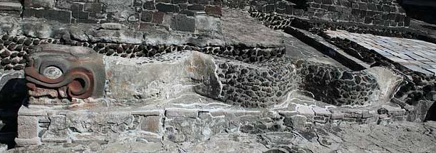  Ruinas del templo mayor, México DF

